
 Les diverses parties du pied du haricot

Compétence : Compréhension générale
Perfectionnement Fiche n°8
Niveau de classe : CM2

Les diverses parties du pied du haricot
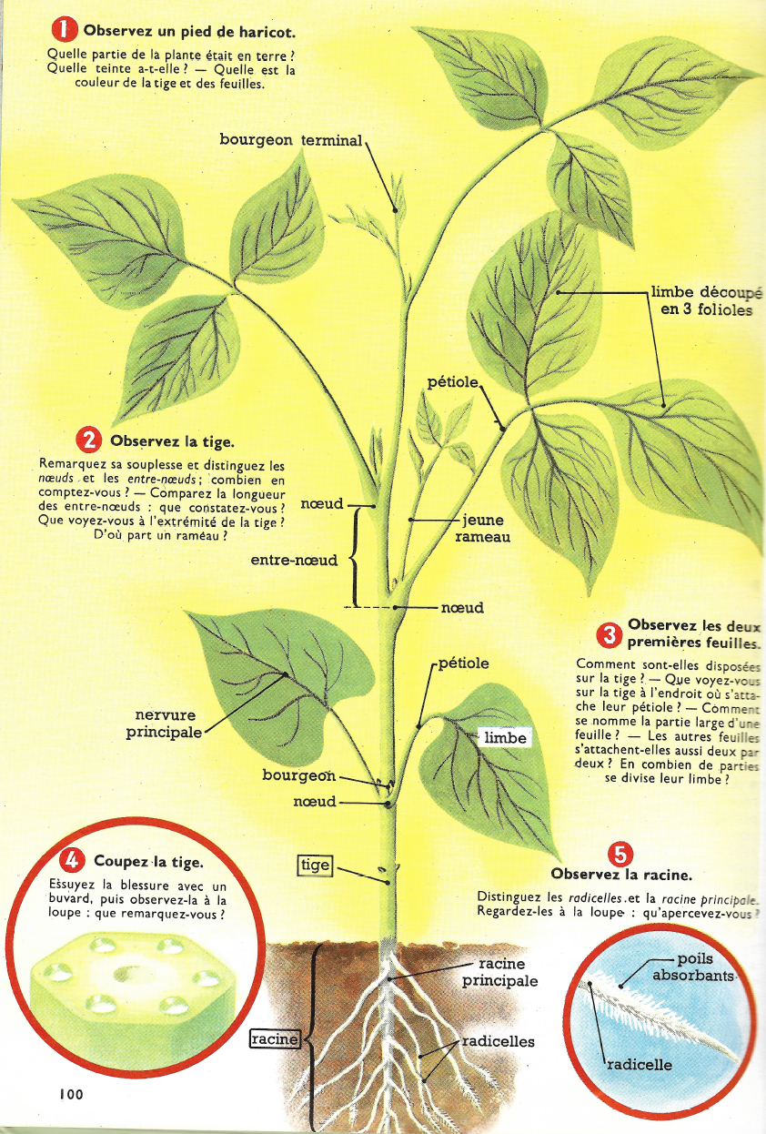

Un pied de haricot est une plante. Dans cette plante, on distingue :
- la racine blanchâtre qui se ramifie dans le sol ;
- la tige et les feuilles qui sont dans l’air ; elles doivent leur couleur à une substance verte que l’on appelle la chlorophylle.

- ……………………………………………………………………………….
La racine principale porte, sur les côtés, des radicelles de plus en plus fines.
L’ensemble fixe la plante dans le sol.
Les radicelles, ainsi que la racine principale, sont garnies vers leurs extrémités de poils absorbants. On le nomme ainsi parce qu’ils absorbent l’eau contenue dans le sol.

- ……………………………………………………………………………….
La tige du haricot est verte et souple comme celle de l’herbe.
De place en place, la tige est renflée ; chaque renflement est un nœud ; c’est aux nœuds que s’attachent les feuilles. L’espace qui sépare deux nœuds est un entre-nœud. Les entre-nœuds sont assez longs à la base de la tige, mais ils deviennent de plus en plus courts au fur et à mesure qu’on se rapproche de son sommet parce qu’ils n’ont pas encore eu le temps de grandir.
A l’endroit où une feuille s’attache sur la tige, se trouve un bourgeon. Lorsqu’il se développe, il donne un rameau qui porte des feuilles comme la tige.
A l’extrémité de la tige, se trouve aussi un bourgeon, un peu plus gros que les autres : c’est le bourgeon terminal. C’est là que se forment de nouveaux entre-nœuds ; ils sont d’abord courts, mais ils grandissent vite.
Quand on coupe la tige et qu’on essuie la blessure avec un buvard, il ne tarde pas à se former des gouttelettes de liquide : c’est de la sève. Elle sort de fins tuyaux ou vaisseaux qui ont été coupés.

- ……………………………………………………………………………….
Les deux premières feuilles s’attachent face à face sur la tige ; on dit que ce sont des feuilles opposées. Dans chacune de ces feuilles, on distingue :
- La queue ou pétiole qui s’élargit à l’endroit où elle s’attache sur la tige ;
- Le limbe qui forme une grande lame, vert foncé sur le dessus, vert clair par-dessous.
Le limbe est parcouru par des nervures qui sont saillantes à la face inférieure de la feuille. Ces nervures contiennent des vaisseaux qui prolongent ceux du pétiole et de la tige.
Les autres feuilles s’attachent une par une sur la tige et sur les rameaux : ce sont des feuilles isolées. Leur limbe ne forma pas une grande lame : il est découpé en trois parties, appelés folioles.
D’après Marcel Orieux et Marcel Everaere, Leçons de choses, Cours moyen, Classique Hachette

Les diverses parties du pied du haricot

Les diverses parties du pied du haricot

- Dans ce document, encadre les parties prescriptives en vert et les parties explicatives en bleu.

- Parmi les titres proposés ci-dessous, retrouve celui qui correspond à chaque paragraphe. Écris-le sur la ligne, au-dessus du bon paragraphe.
Titres de paragraphes proposés :
- La tige
- La racine
- Les feuilles

- Retrouve les mots rendus illisibles dans le résumé ci-dessous.
Dans une plante, on distingue la racine, la absorbants et les absorbants. La absorbants fixe la plante dans le sol. La racine principale et les absorbants portent des poils absorbants. La tige porte des feuilles et des absorbants. Elle contient des vaisseaux où coule la absorbants. Dans une feuille, on distingue le absorbants et le absorbants. Le limbe est parfois découpé ; il est toujours sillonné de absorbants contenant des vaisseaux.

- Réécris ce résumé en le complétant avec les mots qui manquent.

…………………………………………………………………………………………………………………..
…………………………………………………………………………………………………………………..
…………………………………………………………………………………………………………………..
…………………………………………………………………………………………………………………..
…………………………………………………………………………………………………………………..
…………………………………………………………………………………………………………………..
…………………………………………………………………………………………………………………..
…………………………………………………………………………………………………………………..
…………………………………………………………………………………………………………………..
…………………………………………………………………………………………………………………..
…………………………………………………………………………………………………………………..
…………………………………………………………………………………………………………………..
…………………………………………………………………………………………………………………..
…………………………………………………………………………………………………………………..
…………………………………………………………………………………………………………………..
…………………………………………………………………………………………………………………..
…………………………………………………………………………………………………………………..
…………………………………………………………………………………………………………………..
…………………………………………………………………………………………………………………..
…………………………………………………………………………………………………………………..
…………………………………………………………………………………………………………………..
…………………………………………………………………………………………………………………..

Les diverses parties du pied du haricot

Fiche autocorrective n°8
Tu vas maintenant comparer tes réponses avec celles du corrigé.
Les diverses parties du pied du haricot

Un pied de haricot est une plante. Dans cette plante, on distingue :

- la racine blanchâtre qui se ramifie dans le sol ;
- la tige et les feuilles qui sont dans l’air ; elles doivent leur couleur à une substance verte que l’on appelle la chlorophylle.

- La racine.
La racine principale porte, sur les côtés, des radicelles de plus en plus fines.
L’ensemble fixe la plante dans le sol.
Les radicelles, ainsi que la racine principale, sont garnies vers leurs extrémités de poils absorbants. On le nomme ainsi parce qu’ils absorbent l’eau contenue dans le sol.

- La tige
La tige du haricot est verte et souple comme celle de l’herbe.
De place en place, la tige est renflée ; chaque renflement est un nœud ; c’est aux nœuds que s’attachent les feuilles. L’espace qui sépare deux nœuds est un entre-nœud. Les entre-nœuds sont assez longs à la base de la tige, mais ils deviennent de plus en plus courts au fur et à mesure qu’on se rapproche de son sommet parce qu’ils n’ont pas encore eu le temps de grandir.
A l’endroit où une feuille s’attache sur la tige, se trouve un bourgeon. Lorsqu’il se développe, il donne un rameau qui porte des feuilles comme la tige.
A l’extrémité de la tige, se trouve aussi un bourgeon, un peu plus gros que les autres : c’est le bourgeon terminal. C’est là que se forment de nouveaux entre-nœuds ; ils sont d’abord courts, mais ils grandissent vite.
Quand on coupe la tige et qu’on essuie la blessure avec un buvard, il ne tarde pas à se former des gouttelettes de liquide : c’est de la sève. Elle sort de fins tuyaux ou vaisseaux qui ont été coupés.

- Les feuilles
Les deux premières feuilles s’attachent face à face sur la tige ; on dit que ce sont des feuilles opposées. Dans chacune de ces feuilles, on distingue :
- La queue ou pétiole qui s’élargit à l’endroit où elle s’attache sur la tige ;
- Le limbe qui forme une grande lame, vert foncé sur le dessus, vert clair par-dessous.
Le limbe est parcouru par des nervures qui sont saillantes à la face inférieure de la feuille. Ces nervures contiennent des vaisseaux qui prolongent ceux du pétiole et de la tige.
Les autres feuilles s’attachent une par une sur la tige et sur les rameaux : ce sont des feuilles isolées. Leur limbe ne forma pas une grande lame : il est découpé en trois parties, appelés folioles.
D’après Marcel Orieux et Marcel Everaere, Leçons de choses, Cours moyen, Classique Hachette

3 et 4. Résumé attendu :
Dans une plante, on distingue la racine, la tige et les feuilles. La racine fixe la plante dans le sol. La racine principale et les radicelles portent des poils absorbants. La tige porte des feuilles et des bourgeons. Elle contient des vaisseaux où coule la sève. Dans une feuille, on distingue le pétiole et le limbe. Le limbe est parfois découpé ; il est toujours sillonné de nervures contenant des vaisseaux.

